教えて！自動車保険！
vol.7

～ちょっとした疑問を解決～

自動車保険の等級って？？？

保険料（割増引率）を決定するための区分のことで、1等級から20等級まであり
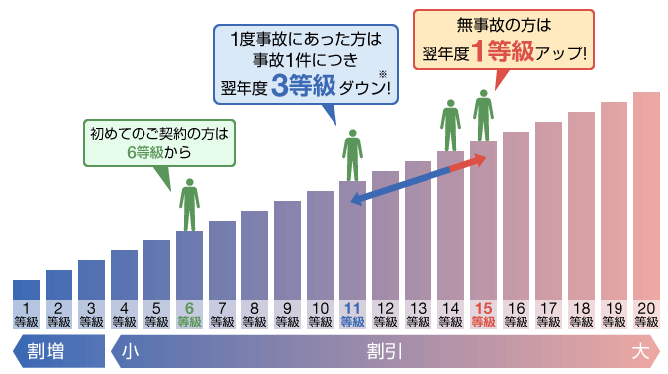
数字が大きいほど保険料の割引率が高くなります！

初めての自動車保険。何等級スタート？？？
基本的には6等級からスタートします。
同居のご家族で11等級以上のご契約があれば、
7等級からスタート（複数所有新規）できます。

等級が上がる条件とは？？？
1年間無事故で保険を利用することがなかった場合は、次の年に1つ等級があがります。
逆に、事故で保険を使うと等級は下がります。

等級が下がる事故と下がらない事故があるって本当？？？
◆「ノーカウント事故」（等級下がらない）
・自分に過失のない事故で、相手の保険で補償される場合
・弁護士費用特約事故、個人賠償責任特約事故、ファミリーバイク特約事故、人身傷害保険事故、
ロードアシスタンス特約を使った場合 など

◆「1等級ダウン事故」
・車両盗難、落書きいたずら、飛び石で車が傷つきで車両保険が支払われた
・台風などで水災にあって、自分の車を修理した

◆「3等級ダウン事故」（1等級ダウン事故・ノーカウント事故以外の事故が対象）
・他人の車との衝突事故、当て逃げ、電柱に車をぶつけてしまい、自分の車を修理した場合
・「他人を死傷させた(対人)」「他人の物を壊した(対物)」場合
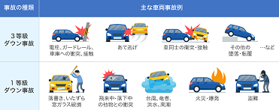

保険料の割引率が高い等級を引継ぐことはできる？？？
等級は『配偶者』や『同居親族』に引き継ぐことが可能です。
さらに他社の保険会社に乗り換える場合も、この等級は引き継ぐことが可能です。
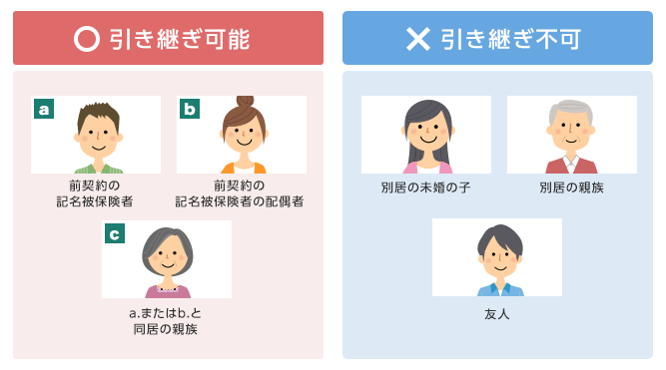

≪等級引継ぎのメリット≫
お子さまが免許を取得し保険加入する場合6等級(条件によっては７等級)から
スタートすることになります。その場合、割引率が低いため保険料が高くなります。
親の高い等級をお子さまに引継ぐことで保険料を安く抑えることができます。

※お子さまであっても『別居』の場合には等級の引継ぎができません！
等級引継の予定がある場合には『同居』のうちにお手続ください！
